### Кам’янець-Подільський національний університет імені Івана Огієнка

### КАФЕДРА КОМП’ЮТЕРНИХ НАУК

### Навчальна дисципліна «Об’єктно-орієнтоване програмування»

### ЛАБОРАТОРНА РОБОТА #05

## Тема:

Інтерфейси.

Варіант №2

**Виконав**:  
студент 2-го курсу  
групи KN1-B23  
Серебрянський Артем О.

**Прийняв**:  
доцент,  
Слободянюк О.В.

### Кам’янець-Подільський – 2025

1. **Короткі теоретичні відомості:**

**Інтерфейс — це набір абстрактних членів (методів, властивостей, подій, індексаторів), що задає специфікацію поведінки, яку повинні реалізувати класи або структури. Вони не надають реалізації, лише визначають протокол.**

**Особливості інтерфейсів:**

**Усі члени інтерфейсу за замовчуванням абстрактні.**

**Клас чи структура можуть реалізовувати кілька інтерфейсів, на відміну від класів, де можна мати лише один батьківський клас.**

**Члени інтерфейсу завжди мають модифікатор доступу public і не можуть мати інших модифікаторів доступу.**

**Інтерфейси не можуть містити поля даних або конструктори.**

**Приклад інтерфейсу:**public interface IPointy

{

byte GetNumberOfPoints();

byte Points { get; }

}  
**Реалізація інтерфейсу: Клас або структура повинні надати реалізацію всіх членів інтерфейсу.**  
public class Pencil : IPointy

{

public byte GetNumberOfPoints()

{

return 0;

}

public byte Points

{

get { return 0; }

}

}

**Перевірка підтримки інтерфейсу: За допомогою ключових слів as і is можна перевірити, чи підтримує об'єкт певний інтерфейс.**

Pencil p1 = new Pencil();

IPointy pp1 = p1 as IPointy;

if (pp1 != null)

Console.WriteLine(p1.Points + " " + p1.GetNumberOfPoints());

else

Console.WriteLine("Not points!");

**Інтерфейси можна використовувати як типи параметрів у методах та значення, що повертаються.**public interface IDraw3D

{

void Draw3D();

}

public class Circle : IDraw3D

{

public void Draw3D()

{

Console.WriteLine("3D-Circle");

}

}

public class Triangle : IDraw3D

{

public void Draw3D()

{

Console.WriteLine("3D-Triangle");

}

}

static void DravIn3D(params IDraw3D[] figure)

{

foreach (IDraw3D f in figure)

f.Draw3D();

}

static void Main(string[] args)

{

Circle crcl = new Circle();

Triangle trngl = new Triangle();

DravIn3D(crcl, trngl);

}

**Якщо інтерфейс реалізовано явно, його члени доступні тільки через сам інтерфейс.**public class Circle : Shape, IDraw3D, IDraw2D

{

void IDraw3D.Draw()

{

Console.WriteLine("3D-Circle");

}

void IDraw2D.Draw()

{

Console.WriteLine("2D-Circle");

}

}

1. **Повні умови завдань:**

**Задача 1.**

Описати інтерфейс **IFigure** з членами:

1) метод, що виводить на екран тип фігури;

2) метод, що виводить на екран площу фігури;

3) властивість, що відповідає за перший лінійний розмір фігури;

4) властивість, що відповідає за другий лінійний розмір фігури;

5) метод, що виводить на екран довжину діагоналі фігури.

Описати інтерфейс IColoredFigure, що успадковується від інтерфейсу IFigure та містить властивість, що відповідає за колір фігури, та метод, що виводить на екран колір фігури.

Описати клас Rectangle, та ColoredRectangle що реалізовують інтерфейси IFigure та IColoredFigure відповідно.

Створити не менше трьох екземплярів кожного класу, сформувати з них один масив.

Створити метод, який з масиву вибирає лише ті елементи, що підтримують колір  
**Задача 2.**Створити інтерфейс **Інструмент** та реалізувати його класи Гітара, Барабан та Труба.

Інтерфейс Інструмент повинен містити метод play() та змінну String KEY = "До мажор".

Гітара містить змінні класу Гітара - *кількість* *струн*, Барабан - *розмір*, Труба - *діаметр*.

Створити масив типу Інструмент, що містить інструменти різного типу.

У циклі викликати метод play() для кожного інструменту, який повинен виводити рядок "Грає такий-то інструмент з такими-то характеристиками".

**Задача 3.**  
Створити клас **Shop**, що містить масив із розмірами одягу (XXS, XS, S, M, L). Клас містить метод getDescription, який повертає рядок "Дорослий розмір".

Перевизначити метод getDescription - для константи XXS метод має повертати рядок "Дитячий розмір".

Також клас має містити числове значення euroSize (32, 34, 36, 38, 40), що відповідає кожному розміру. Створити конструктор, який приймає на вхід euroSize.

Створити інтерфейси "Чоловічий Одяг" з методом "одягти Чоловіка" та "Жіночий Одяг" з методом "одягти Жінку".

Створити абстрактний клас Одяг, що містить змінні – розмір одягу, вартість, колір.

Створити класи спадкоємці Одягу - Футболка (реалізує інтерфейси "Чоловічий Одяг" та "Жіночий Одяг"), Штани (реалізує інтерфейси "Чоловічий Одяг" та "Жіночий Одяг"), Спідниця (реалізує інтерфейси "Жіночий Одяг"), Краватка (реалізує інтерфейси " Чоловічий одяг").

1. **Послідовність виконання завдань:  
   Задача 1.**

* **Створити інтерфейс IFigure з методами:   
  виведення типу, площі, діагоналі та властивостями розмірів.**
* **Створити IColoredFigure, що успадковує IFigure, додає колір і метод виведення кольору.**
* **Описати клас Прямокутник, реалізувати IFigure, визначити конструктор і методи.**
* **Описати клас КольоровийПрямокутник, успадкувати від Прямокутник, реалізувати IColoredFigure.**
* **Створити 3 об'єкти Прямокутник і 3 КольоровийПрямокутник, додати в масив.**
* **Вивести інформацію про всі фігури та відфільтрувати кольорові для окремого виводу.  
    
    
  Задача 2.**
* **Оголосити інтерфейс IInstrument, додати константу KEY і метод Play().**
* **Створити клас Гітара, реалізувати IInstrument, додати змінну КількістьСтрун, реалізувати Play().**
* **Створити клас Барабан, реалізувати IInstrument, додати змінну Розмір, реалізувати Play().**
* **Створити клас Труба, реалізувати IInstrument, додати змінну Діаметр, реалізувати Play().**
* **У методі Main():   
  Встановити кодування для коректного відображення української мови.  
  Створити масив інструменти, що містить об'єкти різних класів.**

**Викликати Play() для кожного інструмента в циклі.  
  
Задача 3.**

* **Створити перерахування розмірів (XXS, XS, S, M, L).**
* **Створити клас Shop:**Масив розмірів.  
  Метод GetDescription для розмірів, перевизначений для XXS як "Дитячий розмір".  
  Властивість EuroSize.
* **Створити інтерфейси:**ЧоловічийОдяг і ЖіночийОдяг з методами для одягання.
* **Створити абстрактний клас Одяг:**Властивості: розмір, вартість, колір.   
  Метод GetDescription.
* **Створити класи одягу:**Футболка, Штани, Спідниця, Краватка: Реалізують відповідні інтерфейси.
* **Метод Main:**Створення масиву об'єктів.  
  Виведення характеристик та методів одягання.

**4. Лістинги програм:**

**Задача 1.**using System;

using System.Linq;

using System.Text;

interface IFigure

{

void ВивестиТип();

void ВивестиПлощу();

double ПершийРозмір { get; set; }

double ДругийРозмір { get; set; }

void ВивестиДіагональ();

}

interface IColoredFigure : IFigure

{

string Колір { get; set; }

void ВивестиКолір();

}

class Прямокутник : IFigure

{

public double ПершийРозмір { get; set; }

public double ДругийРозмір { get; set; }

public Прямокутник(double ширина, double висота)

{

ПершийРозмір = ширина;

ДругийРозмір = висота;

}

public void ВивестиТип()

{

Console.WriteLine("Тип фігури: Прямокутник");

}

public void ВивестиПлощу()

{

Console.WriteLine($"Площа: {ПершийРозмір * ДругийРозмір}");

}

public void ВивестиДіагональ()

{

double діагональ = Math.Sqrt(Math.Pow(ПершийРозмір, 2) + Math.Pow(ДругийРозмір, 2));

Console.WriteLine($"Діагональ: {діагональ}");

}

}

class КольоровийПрямокутник : Прямокутник, IColoredFigure

{

public string Колір { get; set; }

public КольоровийПрямокутник(double ширина, double висота, string колір) : base(ширина, висота)

{

Колір = колір;

}

public void ВивестиКолір()

{

Console.WriteLine($"Колір: {Колір}");

}

}

class Програма

{

static void Main()

{

Console.OutputEncoding = Encoding.UTF8;

Console.InputEncoding = Encoding.UTF8;

IFigure[] фігури = new IFigure[]

{

new Прямокутник(5, 10),

new Прямокутник(3, 6),

new Прямокутник(7, 4),

new КольоровийПрямокутник(8, 5, "Червоний"),

new КольоровийПрямокутник(6, 9, "Синій"),

new КольоровийПрямокутник(4, 4, "Зелений")

};

Console.WriteLine("Всі фігури:");

foreach (var фігура in фігури)

{

фігура.ВивестиТип();

фігура.ВивестиПлощу();

фігура.ВивестиДіагональ();

if (фігура is IColoredFigure кольороваФігура)

{

кольороваФігура.ВивестиКолір();

}

Console.WriteLine("----------------");

}

var кольоровіФігури = фігури.OfType<IColoredFigure>().ToArray();

Console.WriteLine("Кольорові фігури:");

foreach (var кольороваФігура in кольоровіФігури)

{

кольороваФігура.ВивестиТип();

кольороваФігура.ВивестиПлощу();

кольороваФігура.ВивестиДіагональ();

кольороваФігура.ВивестиКолір();

Console.WriteLine("----------------");

}

}

}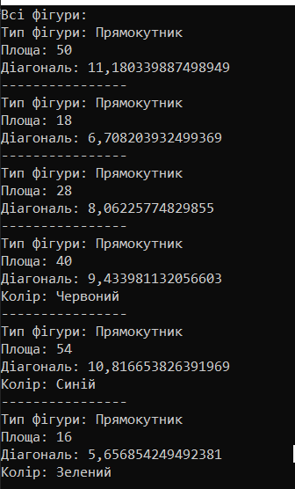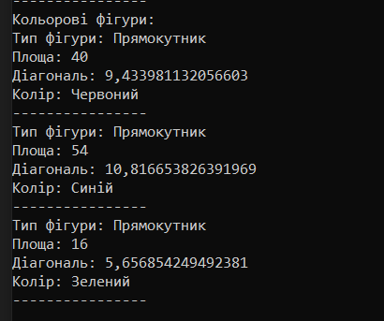 **Задача 2.**using System;

using System.Text;

interface IInstrument

{

string KEY { get; }

void Play();

}

class Гітара : IInstrument

{

public string KEY => "До мажор";

public int КількістьСтрун { get; set; }

public Гітара(int кількістьСтрун)

{

КількістьСтрун = кількістьСтрун;

}

public void Play()

{

Console.WriteLine($"Грає гітара з {КількістьСтрун} струнами в {KEY}.");

}

}

class Барабан : IInstrument

{

public string KEY => "До мажор";

public int Розмір { get; set; }

public Барабан(int розмір)

{

Розмір = розмір;

}

public void Play()

{

Console.WriteLine($"Грає барабан розміром {Розмір} см в {KEY}.");

}

}

class Труба : IInstrument

{

public string KEY => "До мажор";

public int Діаметр { get; set; }

public Труба(int діаметр)

{

Діаметр = діаметр;

}

public void Play()

{

Console.WriteLine($"Грає труба з діаметром {Діаметр} мм в {KEY}.");

}

}

class Програма

{

static void Main()

{

Console.OutputEncoding = Encoding.UTF8;

Console.InputEncoding = Encoding.UTF8;

IInstrument[] інструменти = new IInstrument[]

{

new Гітара(6),

new Барабан(50),

new Труба(30)

};

foreach (var інструмент in інструменти)

{

інструмент.Play();

}

}

}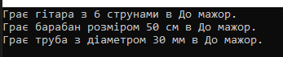 **Задача 3.**using System;

enum Розмір { XXS, XS, S, M, L }

class Shop

{

public Розмір РозмірОдягу { get; set; }

public int EuroSize { get; set; }

public Shop(Розмір розмір)

{

РозмірОдягу = розмір;

EuroSize = розмір switch

{

Розмір.XXS => 32,

Розмір.XS => 34,

Розмір.S => 36,

Розмір.M => 38,

Розмір.L => 40,

_ => 0

};

}

public virtual string GetDescription()

{

return РозмірОдягу == Розмір.XXS ? "Дитячий розмір" : "Дорослий розмір";

}

}

interface ЧоловічийОдяг

{

void ОдягнутиЧоловіка();

}

interface ЖіночийОдяг

{

void ОдягнутиЖінку();

}

abstract class Одяг

{

public Розмір РозмірОдягу { get; set; }

public double Вартість { get; set; }

public string Колір { get; set; }

protected Одяг(Розмір розмір, double вартість, string колір)

{

РозмірОдягу = розмір;

Вартість = вартість;

Колір = колір;

}

public virtual string GetDescription()

{

return РозмірОдягу == Розмір.XXS ? "Дитячий розмір" : "Дорослий розмір";

}

}

class Футболка : Одяг, ЧоловічийОдяг, ЖіночийОдяг

{

public Футболка(Розмір розмір, double вартість, string колір) : base(розмір, вартість, колір) { }

public void ОдягнутиЧоловіка() => Console.WriteLine("Чоловік одягнув футболку.");

public void ОдягнутиЖінку() => Console.WriteLine("Жінка одягнула футболку.");

}

class Штани : Одяг, ЧоловічийОдяг, ЖіночийОдяг

{

public Штани(Розмір розмір, double вартість, string колір) : base(розмір, вартість, колір) { }

public void ОдягнутиЧоловіка() => Console.WriteLine("Чоловік одягнув штани.");

public void ОдягнутиЖінку() => Console.WriteLine("Жінка одягнула штани.");

}

class Спідниця : Одяг, ЖіночийОдяг

{

public Спідниця(Розмір розмір, double вартість, string колір) : base(розмір, вартість, колір) { }

public void ОдягнутиЖінку() => Console.WriteLine("Жінка одягнула спідницю.");

}

class Краватка : Одяг, ЧоловічийОдяг

{

public Краватка(Розмір розмір, double вартість, string колір) : base(розмір, вартість, колір) { }

public void ОдягнутиЧоловіка() => Console.WriteLine("Чоловік одягнув краватку.");

}

class Програма

{

static void Main()

{

Console.OutputEncoding = System.Text.Encoding.UTF8;

Одяг[] одягМагазину =

{

new Футболка(Розмір.XXS, 400, "Рожева"),

new Футболка(Розмір.M, 500, "Синя"),

new Штани(Розмір.L, 700, "Чорні"),

new Спідниця(Розмір.S, 600, "Червона"),

new Краватка(Розмір.XS, 300, "Зелена")

};

foreach (var одяг in одягМагазину)

{

Console.WriteLine($"Розмір: {одяг.РозмірОдягу}, Вартість: {одяг.Вартість}, Колір: {одяг.Колір}, Опис: {одяг.GetDescription()}");

if (одяг is ЧоловічийОдяг чоловічий)

чоловічий.ОдягнутиЧоловіка();

if (одяг is ЖіночийОдяг жіночий)

жіночий.ОдягнутиЖінку();

Console.WriteLine();

}

}

}

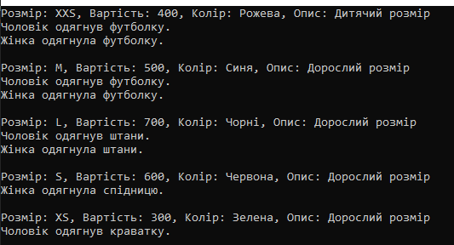

1. **Посилання на GitHub:**

<https://github.com/Arhangell228/OOP_LAB_5_-_KN1-B23/tree/main>